TAREA.

PRESENTACION 14 DE ABRIL.

1_OBSERVO LAS IMÁGENES Y ESCRIBO UNA ORACION:

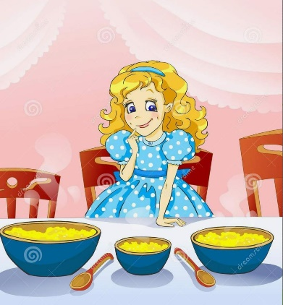

|  |
| --- |
|  |

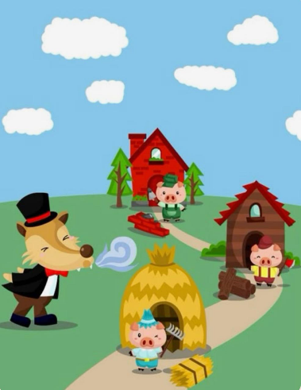

|  |
| --- |
|  |

2_ESCRIBO 2 PALABRAS CON LAS SIGUIENTES LETRAS:

CH: _______________________________________________________________

FR: _______________________________________________________________

B: ________________________________________________________________

V: ________________________________________________________________

3_SEPARAR EN SILABAS LAS SIGUIENTES PALABRAS:

FRUTILLA: _____________________________

REFRESCO: ____________________________

FRIO: _________________________________

FRASCO: ______________________________

FRUTA: _______________________________

4_ESCRIBIR QUE SE CONMEMORA EL 2 DE ABRIL Y EL 3 DE ABRIL.

|  |  |
| --- | --- |
| 2 DE ABRIL | 3 DE ABRIL |
|  |  |

5_ESCRIBIR 1 COSTUMBRE DE:

LA ANTIGUA GRECIA: ______________________________________

ARGENTINA: _____________________________________________

COMUNIDAD NUIT: ________________________________________



|  |
| --- |
| QUE TENGAN UNA LINDO FINDE SEMANA, LOS QUIERO MUCHO……LA SEÑO KARINA. |